Учитель. Добрый день, ребята! Мы находимся в одном из самых популярных мест отдыха жителей Северного микрорайона – парке «Дружба». Самый молодой парк был открыт в 2004 году.
1-й ученик. Название парка выбрано не случайно, - на его территории установлены символический указатель и памятные знаки городам-побратимам в честь заключения договора о дружбе и сотрудничестве между Ростовом-на-Дону и городами мира.
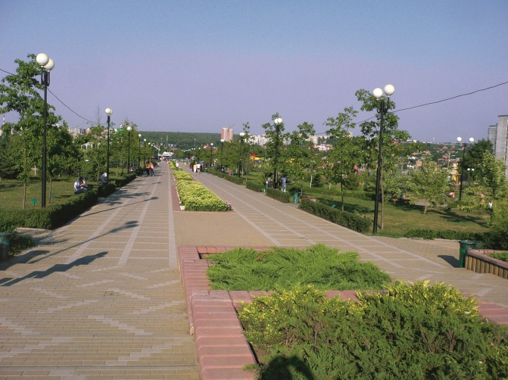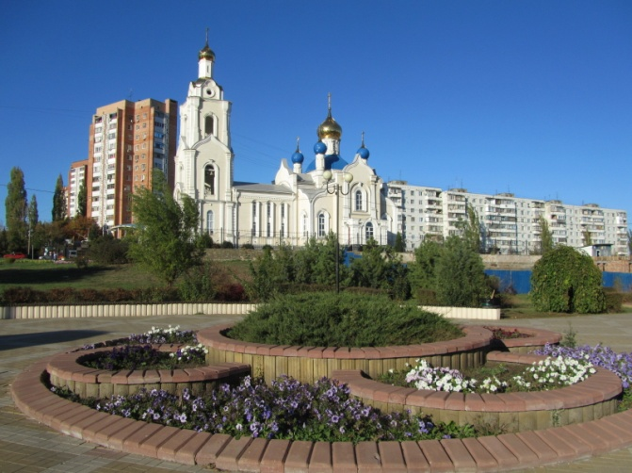

(Учащиеся находят названия городов на знаке) Ереван (Армения), Каяни (Финляндия), Плевен (Болгария), Волос (Греция), Гера (Германия), Одесса (Украина), Глазго (Великобритания) и ещё семь городов. На карте Ростова есть названия городов-побратимов: пощадь Плевена, сквер Дортмунда, улица Ле-Ман, улица города Волос, улица Каяни, улица Ереванская, Донецкий переулок, улица Одесская.
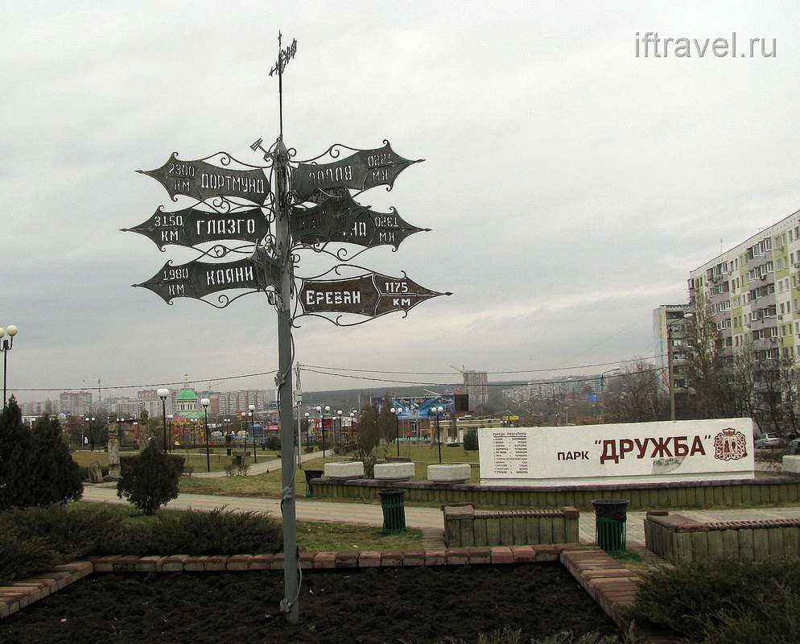

Учитель. На территории парка есть комплекс аттракционов, которые подойдут как для детей, так и для взрослых. Так же есть спортивная площадка, детский городок, фонтан, кафе. В летний период парк великолепно подойдет для прогулок с семьей, для романтических свиданий, да и просто пообщаться с друзьями. Центральная аллея парка упирается в аквапарк «Осьминожек», любимое место летнего отдыха, и каток, популярный зимой.
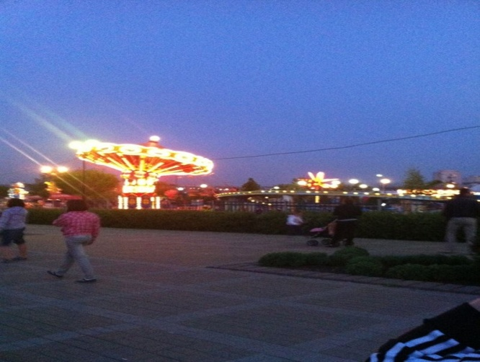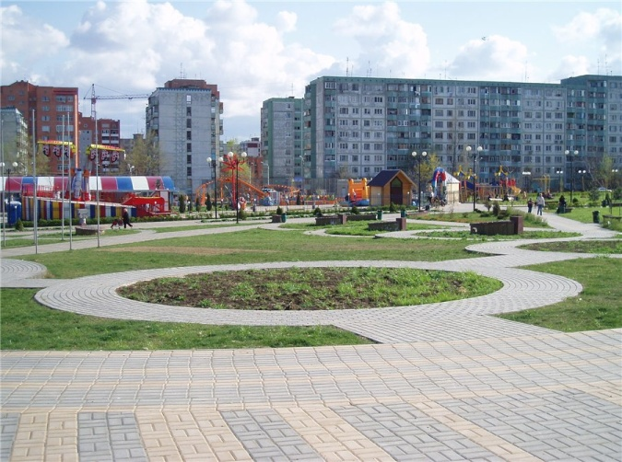

2-й ученик. Здесь вы можете посетить армянскую церковь Сурб Хач. Здание церкви является старейшим из сохранившихся до наших дней в современных границах города. Церковь Сурб Хач (Церковь Святого Креста) — армянская церковь в Ростове-на-Дону.
Церковь построена в 1786-1792 годах. С 1790 по 1796 годы в здании располагалась первая на юге России типография. 14 ноября 1972 года в здании был открыт Ростовский музей русско-армянской дружбы, насчитывающий более 10 тыс. экспонатов. В ограде монастыря были похоронены: выдающиеся общественный деятель Микаэл Налбандян, выдающийся поэт, классик армянской литературы Рафаэл Патканян. С 2000 года в храме возобновлены богослужения. Сегодня церковь Сурб-Хач является памятником истории и архитектуры федерального значения.
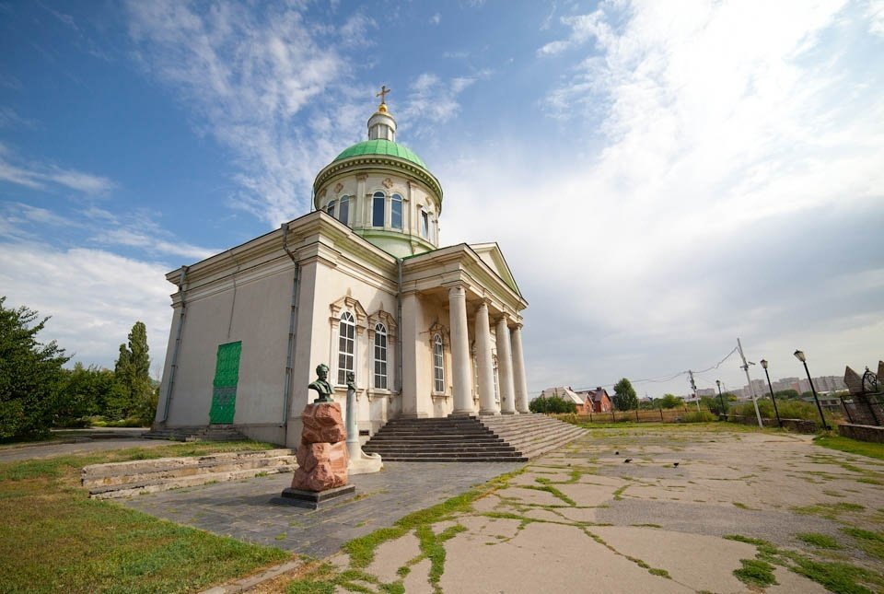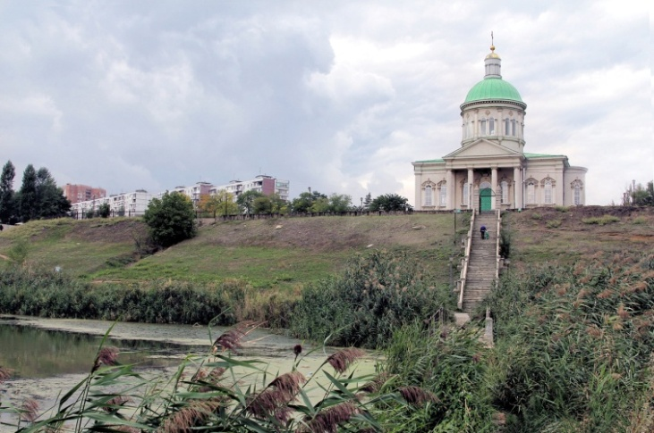

3-й ученик. В настоящее время храм окружен жилыми микрорайонами, образующими Северный жилой массив. Храм с окружающим его парком, обнесённым изгородью, расположен на высоком правом берегу верхнего из двух Северных водохранилищ в балке Темерник, к которой он обращён лицевой стороной (на юг). К балке ведёт старинная каменная лестница, от которой по мосту можно попасть на небольшой остров посреди водохранилища. К востоку от лестницы из-под холма, на котором стоит храм, бьёт родник. Он функционирует круглый год. Вода из родника наполняет три бассейна, после чего впадает в реку Темерник. Возле родника устроена купальня и зона отдыха. Второй родник вливается перед мостом пр. Космонавтов. Здесь также оборудована зона отдыха с купальнями.
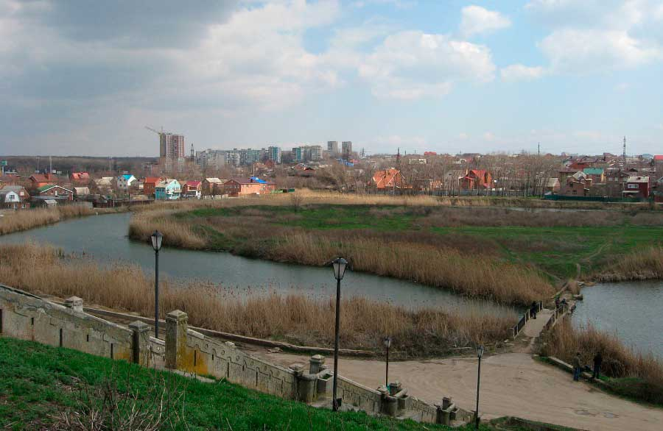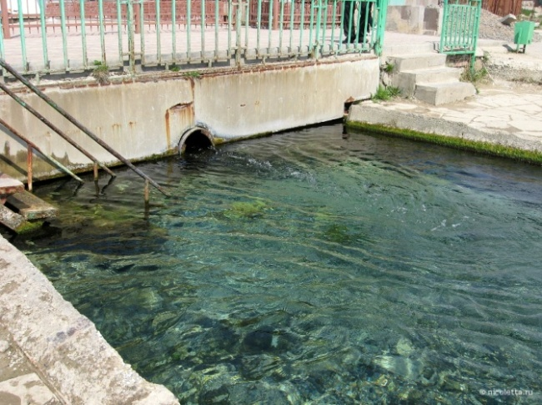

4-й ученик. Темерник — правый приток Дона. Самая ростовская река — большая часть городской территории Ростова-на-Дону находится в бассейне Темерника. Темерник (разговорное название — Темерни́чка) — равнинная река. Длина реки — 33 км, из них 18 км по территории Ростова. Ширина русла в среднем до 10 м, глубина — 0,3-0,8 м. Река дала название Темерницкой таможне, основанной в 1749 году, с которой связано начало истории Ростова-на-Дону.
На территории города, в районе Северного жилого массива, выстроен каскад прудов - Северное водохранилище, с регулируемыми плотинами, которые делят его на Верхнее и Нижнее. Плотины пересекают реку в двух направлениях: между мостами ул. Волкова и пр. Космонавтов и по дамбе - ул. Бодрая, переходящая в ул. Борко. Водохранилища - обитель рыб в теплое время года и уток, которые зимуют там, где есть течение.
Вопросы по окончании экскурсии: 1. В каком году был открыт парк «Дружба»? 2. Назовите города-побратимы Ростова-на-Дону. 3. В каком году началось строительство Церкви Сурб Хач? 4. Какова общая длина реки Темерник и длина на территории Ростова-на-Дону? 5. Как название реки связано с историей города?

